Specjalista RENEX najlepszym serwisantem YAMAHA w Europie!
Paweł Malinowski, lider Serwisu w Grupie RENEX zajął piąte miejsce w międzynarodowym konkursie YAMAHA SMT TECHNICIAN GRAND PRIX 2023. Jest to także najwyższe miejsce przedstawiciela wśród europejskich uczestników. Wydarzenie zorganizowane przez globalnego lidera w produkcji urządzeń SMT przyciągnęło najlepszych specjalistów z różnych krajów. Konkurs miał na celu nagrodzenie ekspertów, którzy mają dużą wiedzę i umiejętności w swojej dziedzinie.

Grupa RENEX ceniona za zatrudnianie najwyżej kwalifikowanych inżynierów, po raz kolejny potwierdza swoją renomę dzięki osiągnięciom swojego lidera serwisu. Paweł Malinowski, po wykazaniu się wybitnymi umiejętnościami podczas eliminacji do mistrzostw inżynierów serwisu Yamaha, zakwalifikował się do finału YAMAHA SMT TECHNICIAN GRAND PRIX 2023, który odbył się w Japonii.
Lider serwisu RENEX rywalizując z najlepszymi specjalistami z całego świata, zajął 5 miejsce na 12 finalistów, co uczyniło go najlepszym serwisantem Yamaha w Europie. Jego sukces świadczy o wysokim standardzie usług oferowanych przez RENEX oraz o wysokim poziomie wiedzy i doświadczenia Pawła Malinowskiego w obsłudze maszyn Yamaha.

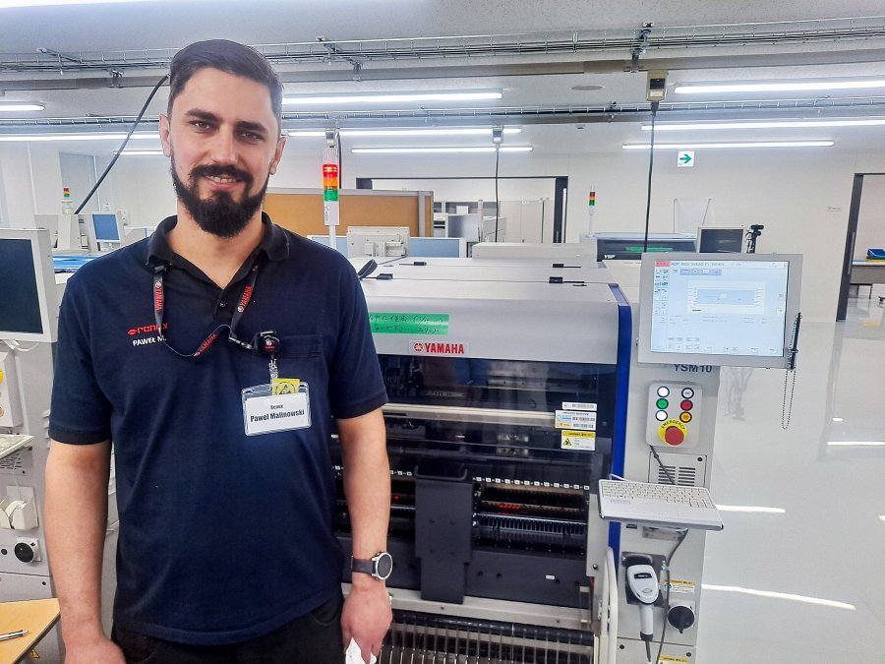
Wydarzenie składało się z dwóch etapów: eliminacji online oraz finału. W eliminacjach wzięło udział ponad 100 uczestników, a do finału zakwalifikowało się 12 najlepszych specjalistów. Finał odbył się w siedzibie YAMAHA w Japonii.
W konkursie brano pod uwagę szeroki zakres umiejętności, od teoretycznej wiedzy o urządzeniach, po praktyczne umiejętności serwisu i wsparcia zdalnego. Specjalista RENEX wykazał się nie tylko doskonałą znajomością teorii, ale także umiejętnością szybkiego i skutecznego rozwiązywania problemów w praktyce.

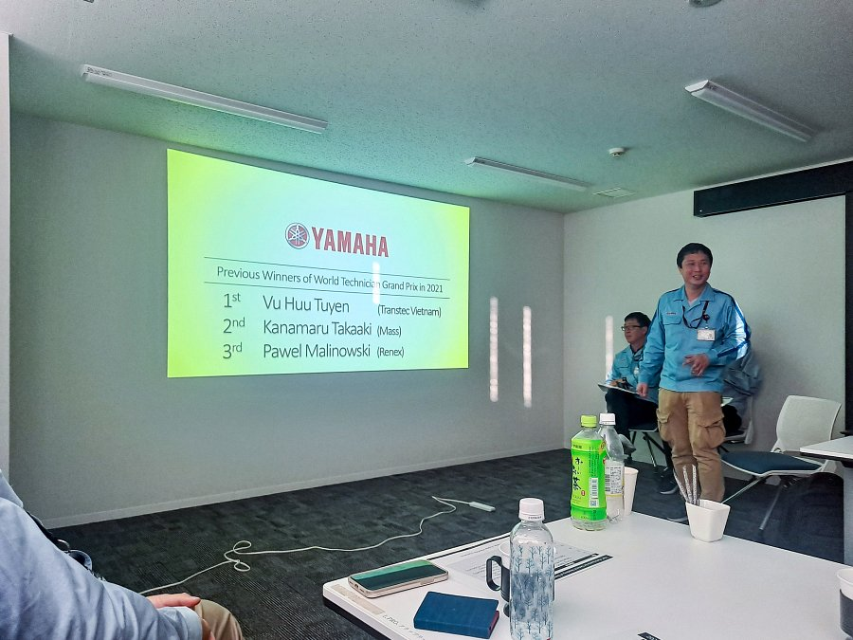
Zdobyte miejsce świadczy o niezwykłych kompetencjach Pawła Malinowskiego w zakresie serwisowania skomplikowanych urządzeń elektronicznych i umiejętności szybkiego rozwiązywania problemów technicznych. Jego sukces nie tylko przyczynia się do wzmocnienia pozycji RENEX jako lidera w branży, ale również świadczy o wysokiej jakości polskich specjalistów w globalnym przemyśle elektronicznym. Warto zwrócić uwagę, że osiągnięcia te nie są przypadkowe, lecz wynikają z długoterminowej strategii firmy, która kładzie nacisk na ciągłe szkolenie i rozwój swoich pracowników.
Osiągnięcie jest również dowodem na wysoką jakość szkoleń i wsparcia technicznego oferowanego przez RENEX, co zostało wcześniej potwierdzone tytułem Najlepszego Serwisu YAMAHA w Europie w 2020 roku. Paweł Malinowski, jako Kierownik Działu Serwisu Grupy RENEX wraz ze swoim zespołem pomaga klientom i partnerom RENEX w pełnym wykorzystywaniu potencjału ich urządzeń i linii produkcyjnych poprzez dostarczanie wsparcia serwisowego, doradczego i szkoleniowego.
– Cały czas się rozwijamy, żeby być jeszcze lepszymi dla naszych klientów. Ten konkurs był dla nas okazją do sprawdzenia się na światowym poziomie. Nagroda, którą otrzymaliśmy, jest potwierdzeniem, że jesteśmy dobrzy w tym, co robimy i że zostaliśmy właściwie docenieni – powiedział Paweł Malinowski.
Warto zaznaczyć, że to nie pierwszy sukces lidera Serwisu w tym prestiżowym konkursie. W poprzedniej edycji w 2021 roku zajął on trzecie miejsce, co świadczy o jego nieustannym rozwoju i konsekwencji w dążeniu do perfekcji w swojej dziedzinie. Również w 2021 roku Grupa RENEX otrzymała nagrodę YAMAHA Best Service Provider Award. Firma została wtedy doceniona za doskonałe usługi związane z serwisem urządzeń, ich instalacją oraz szkoleniami dotyczącymi montażu i inspekcji komponentów SMT. Nagroda ta została przyznana Grupie RENEX jako najlepszej w Europie.

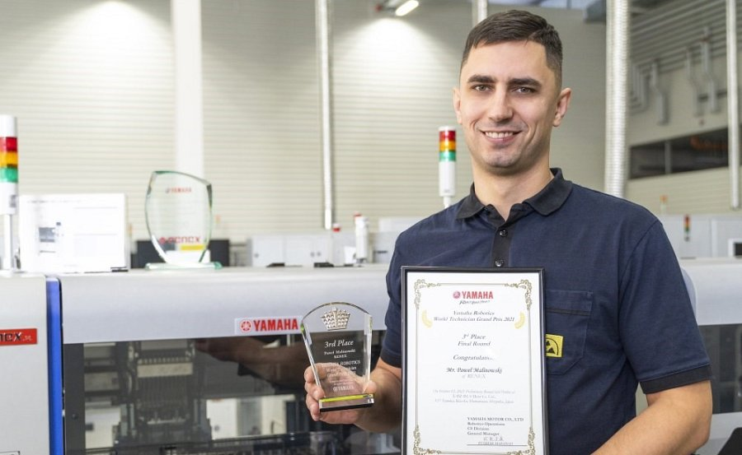
Paweł Malinowski na co dzień pracuje jako kierownik działu serwisu w firmie RENEX. Jego głównym zadaniem jest pomaganie klientom i partnerom RENEX w korzystaniu z ich urządzeń i linii produkcyjnych. Wraz ze swoim zespołem dostarcza wsparcie serwisowe, doradcze i szkoleniowe.
– Jesteśmy bardzo dumni z sukcesu Pana Pawła Malinowskiego. Jest on prawdziwym ekspertem na europejskim poziomie. Dzięki niemu i innym specjalistom możemy zapewnić naszym klientom usługi najwyższej jakości. Ten sukces pokazuje, jak wysoki poziom osiągnęła polska branża elektroniki. – powiedzieli Marzena Szczotkowska-Topić i Predrag Topić, właściciele Grupy RENEX.
W ramach świadczenia najwyższego poziomu usług Grupa RENEX stworzyła Centrum Technologiczno-Szkoleniowe i Demoroom RENEX - miejsca, w którym można skorzystać z usług technologicznych i szkoleniowych. Klient może tam otrzymać pomoc doświadczonych inżynierów RENEX w doborze odpowiednich urządzeń do własnych procesów oraz przetestować je na miejscu – również na własnych komponentach i podzespołach. Specjaliści RENEX oferują także wiele usług doradczych i szkoleniowych, które pomagają w pełnym wykorzystaniu możliwości produkcji elektronicznych pakietów.
Więcej informacji na www.renex.pl

